ПЕРИОДИЧЕСКОЕ ПЕЧАТНОЕ ИЗДАНИЕ

БАЛАХТОНСКОГО СЕЛЬСКОГО СОВЕТА ДЕПУТАТОВ и

АДМИНИСТРАЦИИ БАЛАХТОНСКОГО СЕЛЬСОВЕТА КОЗУЛЬСКОГО РАЙОНА

***БАЛАХТОНСКИЕ***

*В Е С Т И*

__________________________________________________________________________________ **07 МАРТА 2018 ГОДА № 3/151 СРЕДА**

**__________________________________________________________________________________**

**8 МАРТА – МЕЖДУНАРОДНЫЙ ЖЕНСКИЙ ДЕНЬ**

После долгой морозной зимы наступает долгожданная весна. С первым весенним теплом и ярким солнцем приходит в нашу жизнь добрый, светлый и красивый праздник. Именно с женщиной связаны вечные ценности – тепло семейного очага, детский смех, нежность и забота. Всё, к чему прикасается женщина, несёт особый отпечаток любви, счастья, доброты. Женщина растит и воспитывает детей, создаёт домашний уют, окружает заботой и вниманием свои семьи, дарит радость близким. Мужчинам никогда не постигнуть тайны, как Вам, женщины, удаётся совмещать работу и семью, общественную деятельность и воспитание детей… Будьте же всегда любимыми, счастливыми и жизнерадостными!



**Администрация Балахтонского сельсовета**

**Балахтонский сельский Совет депутатов**

**___________________________________________________________**

**Страница 2 № 3/151 «Балахтонские вести» 07 марта 2018 года**

**__________________________________________________________________________________**



**ЧЕЛОВЕК И ЗАКОН**

**Информация о проведении проверки соблюдения требований природоохранного законодательства в сфере организации сбора и вывоза бытовых отходов и мусора**

Прокуратурой района на основании поступившего обращения от гр. З проведена проверка соблюдения администрацией поселка Козулька Козульского района требований природоохранного законодательства в сфере организации сбора и вывоза бытовых отходов и мусора по территории пгт. Козулька Козульского района.

При проведении проверки 12.12.2017 года осуществлен выезд на земельный участок, расположенный по адресу: Красноярский край, Козульский район, возле озера п. Лазурный, вблизи протекания р. Черемушка в ходе которого установлено, что сотрудник администрации поселка Козулька Козульского района по поручению главы администрации поселка Козулька Козульского района, на грузовом транспортном средстве марки «КАМАЗ» транспортировал и выгрузил отходы производства и потребления на указанный земельный участок, где размещен несанкционированный полигон твердых бытовых отходов.

По результатам проверки в адрес администрации поселка Козулька Козульского района внесено представление об устранении нарушений законодательства об охране окружающей среды, которое рассмотрено, требования представления удовлетворены, должностное лицо привлечено к дисциплинарной ответственности.

Кроме того, прокуратурой района в отношении главы администрации поселка Козулька Козульского района 12.12.2017 возбуждено дело об административном правонарушении, предусмотренном ст.8.2 КоАП РФ несоблюдение экологических и санитарно-эпидемиологических требований при сборе, накоплении, использовании, обезвреживании, транспортировании, размещении с отходами производства и потребления, веществами, разрушающими озоновый слой, и иными опасными веществами, которое рассмотрено 01.02.2018 территориальным отделом Управления Федеральной службы по надзору в сфере защиты прав потребителей и благополучия человека по Красноярскому краю в городе Ачинске, назначен штраф в размере 10 000 рублей.

М.С. Павлюченко - помощник прокурора Козульского района юрист 3 класса



**ПОЗДРАВЛЯЕМ!**

**Марию Васильевну Гутникову**

**с 80-летним Юбилеем!**

От души вас поздравляем счастья, радости желаем,

ветра тёплого, неба ясного, всего доброго и прекрасного!

Жить всегда без огорчений, без обид и без утрат,

пусть хорошее здоровье будет лучше всех наград!

**В.А. Мецгер – глава Балахтонского сельсовета**

**Е.А. Гардт – председатель Балахтонского сельского Совета депутатов**

**____________________________________________________________**

**Страница 3 № 3/151 «Балахтонские вести» 07 марта 2018 года**

**__________________________________________________________________________________**

**МЧС ИНФОРМИРУЕТ**

Как только температура за окном понижается, сразу же возрастает количество бытовых пожаров, причинами которых, в большинстве своём, становится несоблюдение правил пожарной безопасности при использовании отопительных печей и обогревательных приборов. С начала 2018 года на территории нашего района произошло семь пожаров (в прошлом году на это же время – два пожара). При пожарах три человека получили тяжелейшие травмы, из них – два ребёнка.

Основной причиной увеличения числа пожаров является неисправность отопительных печей и грубое нарушение пожарной безопасности при их эксплуатации.

Следует помнить, что даже исправная печь подвержена перекалу, особенно в тех местах, которые при сезонном обслуживании печи труднодоступны и надлежащим образом не ремонтируются многие годы, это – дымоходы, искрогасители, разделка дымоходов, места соприкосновения печей с горючими конструкциями дома.

**Общие требования к конструкции и эксплуатации печей:**

- печи должны быть оштукатурены и побелены недолжно быть трещин и высыпаний кладки;

- печь должна быть установлена на прочном негорючем основании – фундаменте;

- дверки топочных отверстий должны плотно прилегать к рамке и иметь исправные запорные устройства;

- перед топкой обязателен предтопочный лист из металла не менее 50*70 см;

- дымоход должен быть оштукатурен и побелен, обязателен искрогаситель;

- ни в коем случае не разжигать печь с помощью бензина и других горючих жидкостей;

- не использовать уголь, если печь конструировалась под топку дровами;

- не оставлять печь без присмотра в процессе эксплуатации или под присмотром детей;

- запас дров на 1-2 топки печи хранить в месте, где невозможен нагрев дров в процессе их просушки;

- при эксплуатации печи необходимо следить за нагреванием прилегающих горючих конструкций;

- не начинать эксплуатацию печи, если вы планируете ложиться спать;

- прекращать эксплуатацию печи за несколько часов до сна;

- проявлять аккуратность очищая печь от золы.

Что касается набирающих популярность заводских котлов под твёрдое топливо, их установку и эксплуатацию необходимо проводить в строгом соответствии с требованиями указанными производителем.

Ежедневное выполнение этих простых требований к пожарной безопасности позволит вам значительно снизить вероятность возникновения пожара в доме или бане и сохранит ваше имущество и имущество соседей.

**____________________________________________________________**

**Страница 4 № 3/151 «Балахтонские вести» 07 марта 2018 года**

**__________________________________________________________________________________**

**СПОРТИВНАЯ СТАНИЧКА**

Очередную информацию о спортивной жизни села предоставил инструктор по физической подготовке Виктор Алексеевич Филатов, вот что он рассказал:

В рамках Всероссийской акции «Лыжня России – 2018» 10 февраля состоялся лыжный пробег, в котором приняло участие 12 человек, из них 6 взрослых: Нина Андреевна Бабалюк, Любовь Петровна Локтионова, Зинаида Яковлевна Богович, Нина Сергеевна Каленчукова, Екатерина Алексеевна Филатова, Марина Викторовна Чекалова – они прошли дистанцию 2018 метров.

Школьники произвели забег на 3 километра, среди них Августа Кузьмина, Витя Харитонов, Никита Ловцевич, Андрей Горбатенко, Саша Морозов, Таисия Бунькова.

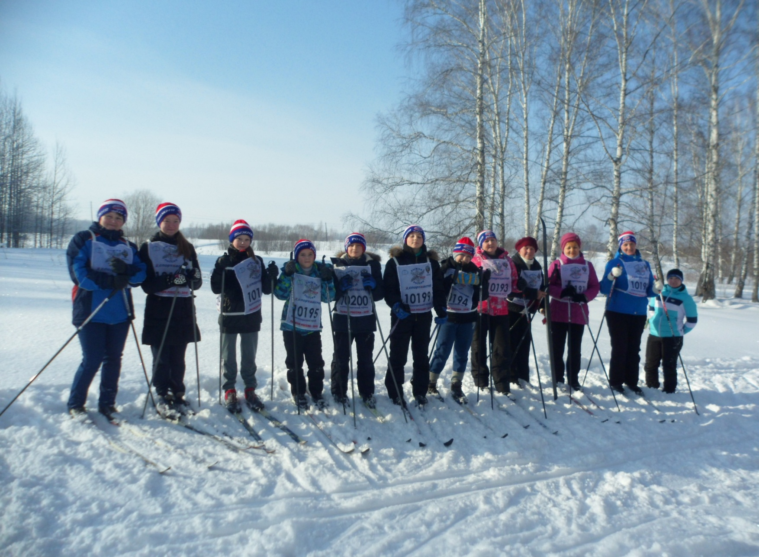

21 февраля прошли соревнования по волейболу, посвящённые Дню защитника Отечества, в них приняли участие две команды:

**«Ветеран»** - Владимир Александрович Мецгер,

Иван Николаевич Харин,

Василий Николаевич Железовский,

Игорь Борисович Гарматин,

Александр Иванович Репринцев,

Зинаида Яковлевна Богович

**«Олимпиец»** - Станислав Лобос,

Дмитрий Савченко,

Алексей Гремитских,

Арина Негодина,

Анастасия Егорова

С небольшим преимуществом победу одержала команда «Олимпиец».

Так держать! Молодцы все!

**____________________________________________________________**

**Страница 5 № 3/151 «Балахтонские вести» 07 марта 2018 года**

**__________________________________________________________________________________**



**18 марта 2018 года**

**состоятся главные выборы страны –**

**ВЫБОРЫ ПРЕЗИДЕНТА РОССИЙСКОЙ ФЕДЕРАЦИИ**

В соответствии с Конституцией глава государства будет избран путём прямого всеобщего тайного голосования на шестилетний срок.

Каждый гражданин, достигший 18-летего возраста, ИМЕЕТ ПРАВО голосовать на выборах. Участие в выборах не является обязанностью, но есть такое моральное понятие, как гражданский долг и понимание того, что будущее зависит от каждого из нас.

**ВАЖЕН КАЖДЫЙ ГОЛОС**

Участие в выборах говорит о наличии настоящей гражданской позиции, которая достойна уважения.

18 марта с 8.00 до 20.00 нужно придти на избирательный участок, чтобы реализовать своё конституционное право – выбрать Президента России.

8 февраля Центризбирком завершил регистрацию кандидатов в президенты России и окончательно сформировал текст избирательного бюллетеня. Он состоит из восьми фамилий, которые расположены в алфавитном порядке:

**БАБУРИН Сергей Николаевич** – общественная организация – политическая партия «Российский общенародный союз»;

**ГРУДИНИН Павел Николаевич** – политическая партия «Коммунистическая партия Российской Федерации»;

**ЖИРИНОВСКИЙ Владимир Вольфович** – политическая партия ЛДПР – Либерально-демократическая партия России»;

**ПУТИН Владимир Владимирович** – самовыдвижение;

**СОБЧАК Ксения Анатольевна** – всероссийская политическая партия «Гражданская инициатива»;

**СУРАЙКИН Максим Александрович** – политическая партия «Коммунистическая партия Коммунисты России»;

**ТИТОВ Борис Юрьевич** – Всероссийская политическая пария «Партия Роста»;

**ЯВЛИНСКИЙ Григорий Алексеевич** – политическая партия «Российская объединённая демократическая партия «Яблоко»

**____________________________________________________________**

**Страница 6 № 3/151 «Балахтонские вести» 07 марта 2018 года**

**__________________________________________________________________________________**

**СООБЩЕНИЕ**

**о назначении публичных слушаний**

Балахтонский сельский Совет депутатов сообщает, что **30 марта 2018г.**

**в 15 часов** в здании администрации Балахтонского сельсовета

по адресу с. Балахтон, ул. Советская – 82В

состоятся публичные слушания по вопросу

**«О внесении изменений и дополнений в Устав**

**Балахтонского сельсовета».**

С проектом решения можно ознакомиться в рабочее время

в администрации Балахтонского сельсовета и в Совете депутатов.

Предложения и замечания граждан принимаются ежедневно в рабочее время.

Е.А. Гардт – председатель Совета

**ОФИЦИАЛЬНО**

**АДМИНИСТРАЦИЯ БАЛХТОНСКОГО СЕЛЬСОВЕТА**

**КОЗУЛЬСКОГО РАЙОНА КРАСНОЯРСКОГО КРАЯ**

**РАСПОРЯЖЕНИЕ**

01.03.2018 с. Балахтон № 16

О предотвращении чрезвычайных ситуаций, связанных со сложившимися метеоусловиями

Для предотвращения чрезвычайных связанных со сложившимися метеоусловиями, в связи с выпадением большого количества осадков, нестабильностью среднесуточными температурами воздуха, влекущими к увлажнению и уплотнению снежного покрова на кровлях большепролетных сооружений по предупреждению и ликвидации чрезвычайных ситуаций, руководствуясь Уставом Балахтонского сельсовета:

1. Всем руководителям предприятий и учреждений, находящихся на территории сельсовета:

- организовать очистку кровель на подведомственных зданиях от снега и наледи;

- обеспечить беспрепятственный подъезд пожарной техники к подведомственным зданиям.

2. Населению произвести своевременно очистку кровель крыш домов и надворных построек во избежание обрушения.

3. Опубликовать данное распоряжение в местном периодическом издании «Балахтонские вести» и на официальном сайте Балахтонского сельсовета [http://balahton-adm.gbu.su/](https://clck.yandex.ru/redir/nWO_r1F33ck?data=NnBZTWRhdFZKOHQxUjhzSWFYVGhXYldUZ21JZ3dPQTMzZFlfVjB5bzhzTlh5VndkLXh5dWhHSnJQQ0IxUVVodzhFLWUyaDRIYXVBTkFGWl9ISzNpejdXSEJlN3lSNDBWd1gtWUJlTnJTenB1aWdBQmNFNXdLQQ&b64e=2&sign=cebeb0c6369d747893d06c97f4ea1cdc&keyno=17).

4. Контроль за исполнением распоряжения оставляю за собой.

5. Распоряжение вступает в силу со дня его подписания.

Глава сельсовета В.А. Мецгер

**__________________________________________________________________________________**

***Балахтонские вести***

**Учредитель:** Балахтонский сельский Совет депутатов Козульского района

**Наш адрес:** с. Балахтон ул. Советская 82В

Газета выходит один раз в два месяца

Тираж 50 экземпляров

**Ответственный за выпуск** Елена Арнольдовна Гардт

***С электронной версией газеты можно ознакомиться***

***на сайте администрации сельсовета*** <http://balahton-adm.gbu.su/>.